反标题党——华为Q6产品上市卖点话题营销
广 告 主：华为终端有限公司
所属行业：消费电子、数码产品
执行时间：2022.07.14-08.24
参选类别：话题营销类
营销背景
行业背景：路由器产品类型众多，且竞争激烈。大多数路由器产品在信号覆盖层面上的功能及宣传换口径上较多聚焦于“穿墙能力”，用户在选购、安装布局、使用等场景仍具有较多问题。
产品背景：华为子母路由器Q6是华为全屋Wi-Fi解决方案产品，具有电线变网线、即插即用、高速广覆盖等核心优势。
营销目标
华为子母路由器Q6刚刚推出，亟需通过策划一场话题事件，帮助用户解决从选购到安装布局、使用等全流程问题，最大化吸引消费者关注，提升销售转化率。
美誉承载 建立产品认知：承载华为Q系列路由产品美誉，让受众了解并接受华为路由Q6电力线组网形式具有超越传统单体路由或其他网线组网产品的强大竞争力。
标签强化 提升用户购买：强化产品子母路由的特点，为不同居住空间的消费者带来极佳的使用体验，起到种草消费者目的。
策略与创意
在话题策划上，华为摒弃传统“套路化”“标题党式”的伪话题策略，围绕用户在生活场景的真实问题探讨话题设置，通过有效话题真正帮助用户解决在路由器选择、安装、使用等方面的问题。
- 直击消费者痛点：话题设置初期，针对微博平台上的数码产品热搜话题进行大量排查，并针对路由器/网络/家庭用网等相关话题词进行针对性分析发现，不同于其他产品热搜话题的设置，数码产品的易上热搜的话题更偏向于真诚的直接的讨论，偏向于帮消费者解决实际问题以及跟消费者生活有实际关联的内容，故需要洞察消费者真实痛点，与产品卖点直接的联结。
- 立足生活化场景：消费者往常在路由器安装的过程中，因为考虑穿墙、覆盖范围、入户网线位置以及美观度等原因，会在“路由器安在哪里”这个问题上被困扰，而华为路由Q6电力线版的产品自身最大闪光点，即为通过子路由的“即插即用”解决大宅的网络信号覆盖问题，做到子路由“哪里信号不好插哪里”。
- 锁定开放式话题：最终锁定引发消费者共鸣的提问式话题#路由器应该安在家里什么地方#以及实际用网困扰#你家网速为什么这么慢#的双话题词参与微博热搜打榜。
执行过程/媒体表现
- 数码圈头部KOL带话题首发预热视频，提出开放性问题：你家路由器都放哪？利用开放性讨论式视频最大化吸引消费者好奇心获得初始关注话题流量。
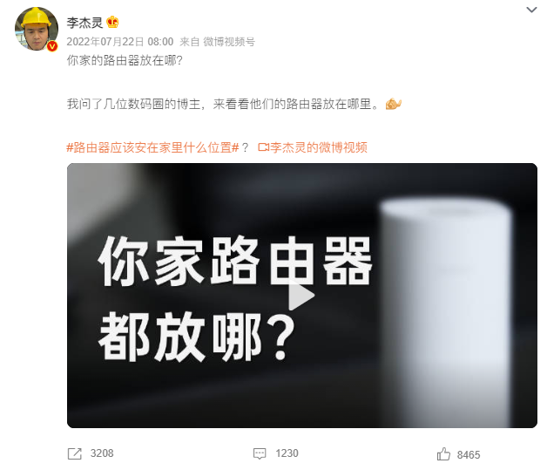
预热视频中，针对家中路由器应该放在什么地方首发博主向圈内不同数码KOL问询答案并引出自己的疑问，通过剪辑氛围感营造，最大化吸引消费者好奇心并期待后续视频。
- 释放产品场景化体验视频正片
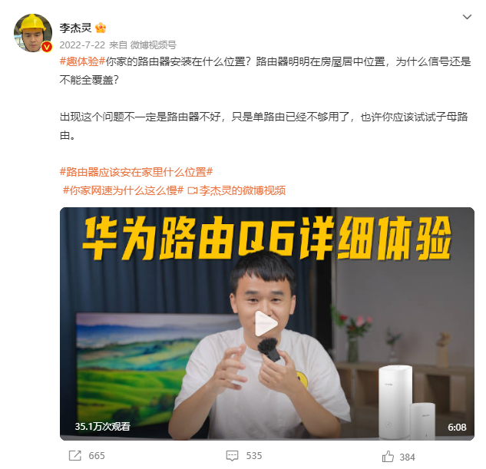
- 数码KOL继续跟进发布视频内容或图文内容，引发用户广泛讨论，炒热话题。
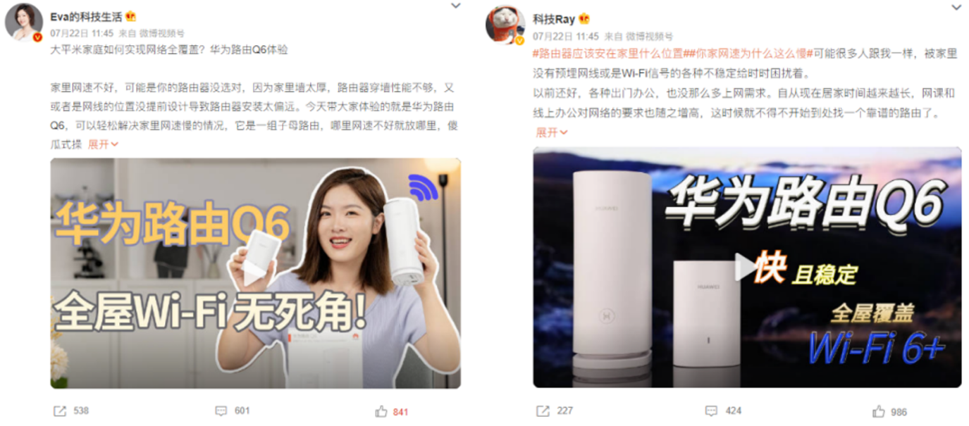
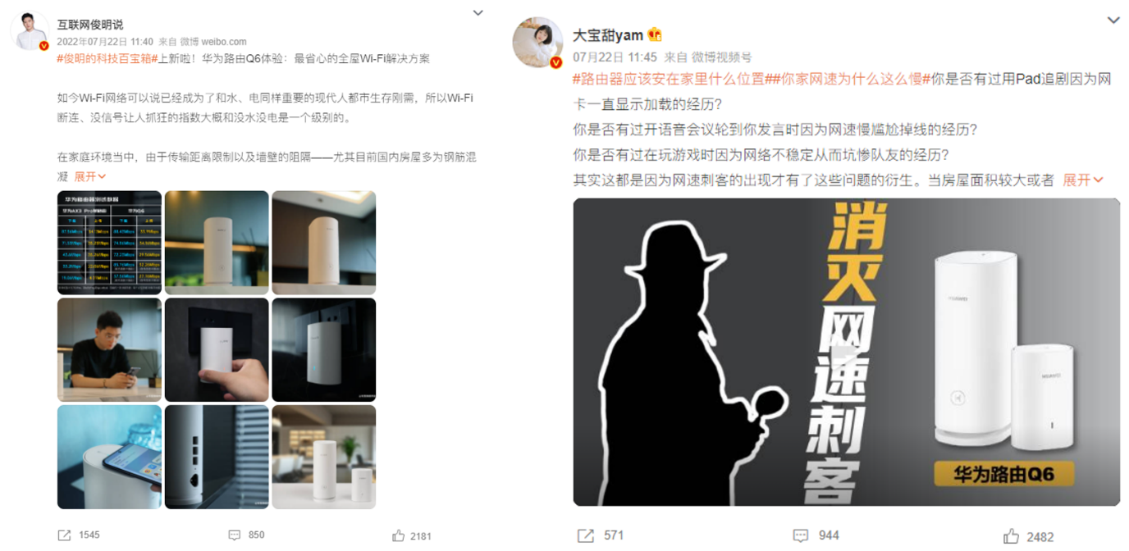
营销效果与市场反馈
话题#路由器应该安在家里什么位置#自然流量登录微博热搜第18位，微博热议榜第22位，实现热搜热议双榜露出；当天阅读趋势超8000万，讨论趋势5万+。
话题签#你家网速为什么这么慢#自然流量登录微博热议榜第23位。
